COMUNICADO DE PRENSA
Würth Elektronik ofrece LED RGB PLCC
Para soluciones de iluminación exigentes
Waldenburg (Alemania), 22 de mayo de 2019 – Würth Elektronik presenta los nuevos LED RGB, concretamente las series WL-SFTW y WL-SFTD, estos resultan ideales como soluciones para iluminación decorativa, indicaciones ópticas así como aplicaciones industriales. Gracias a su encapsulado PLCC, ambas series, son controlables individualmente, y son ideales para montaje SMT y las soldaduras Reflow. La serie WL-SFTW ofrece tres tamaños diferentes de carcasa estándar: 3528 con 4 pines así como 3528 y 5050 con 6 pines. La serie WL-SFTD, con un tamaño de capsula de 3535, destaca especialmente por su clase de protección IPX6.
La mezcla aditiva de colores permite crear cualquier color con los LED RGB, esto hace que estos componentes compactos sean interesantes para una gran variedad de aplicaciones decorativas. Con los LED de la serie WL-SFTW, Würth Elektronik ofrece componentes compactos con una elevada intensidad luminosa, en particular, el modelo 5050 es apropiado para aplicaciones en las que se requiere una luz ambiente potente.
La protección IPX6 de la serie WL-SFTD está pensada para uso en exterior y como solución frente al agua. La resina del encapsulado del LED RGB con lente difusa incorpora inhibidores UV para minimizar el efecto a largo plazo de la luz solar directa, de este modo se consigue un rendimiento luminoso estable a lo largo de la vida útil de los LED. El amplio ángulo de emisión y las elevadas intensidades convierten a estos LED en soluciones ideales para monitores de colores puros de uso interior y exterior.
Todos los LED mencionados están disponibles en nuestro almacén y es posible solicitar muestras gratuitas.

Imágenes disponibles
Las siguientes imágenes se encuentran disponibles para impresión y descarga en: http://www.htcm.de/kk/wuerth

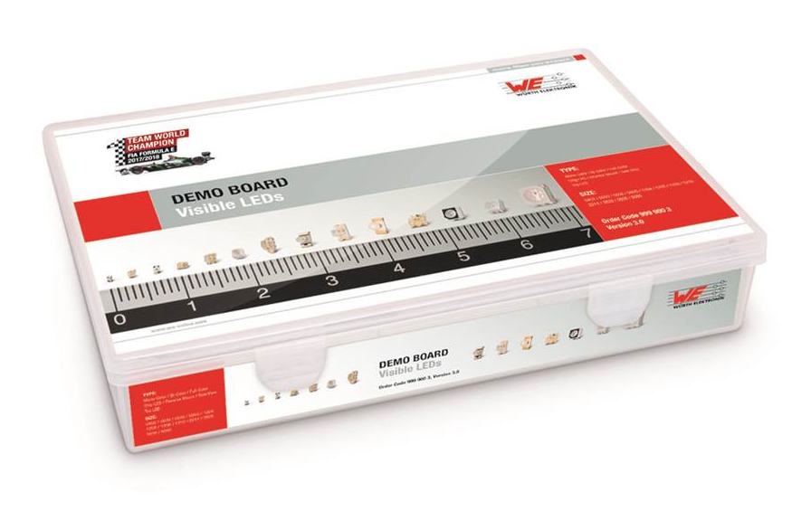  Fuente de la imagen: Würth Elektronik  Con el Demo Board Visible LEDs, Würth Elektronik ofrece a los clientes la posibilidad de ver sus LED en acción antes de integrarlos en una aplicación. | 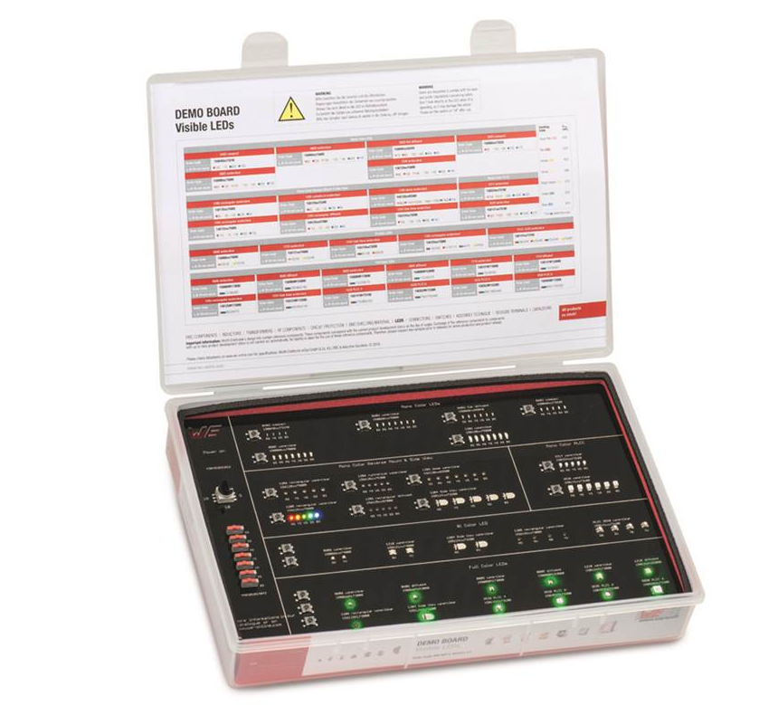  Fuente de la imagen: Würth Elektronik  Con WL-SFTW y WL-SFTD, Würth Elektronik ofrece dos series de productos de LED RGB PLCC de alta calidad.

Acerca del Grupo Würth Elektronik eiSos
El Grupo Würth Elektronik eiSos es un fabricante de componentes electrónicos y electromecánicos para la industria electrónica y facilitador tecnológico para soluciones electrónicas orientadas al futuro. Actualmente, la empresa emplea a 8300 trabajadores y generó una facturación de 848 millones de euros en 2018. Würth Elektronik eiSos es uno de los mayores fabricantes europeos de componentes pasivos y opera en 50 países. Sus plantas de producción en Europa, Asia y América del Norte suministran productos a un creciente número de clientes en todo el mundo.
La gama de productos incluye componentes de CEM, inductores, transformadores, componentes de RF, varistores, condensadores, resistencias, cuarzos, osciladores, módulos de potencia, transferencia de potencia inalámbrica, LED, sensores, conectores, elementos para fuentes de alimentación, interruptores, pulsadores, tecnología de conexión, portafusibles, así como soluciones para la transmisión inalámbrica de datos.
La orientación de servicio única de la empresa se caracteriza por la disponibilidad de todos los componentes del catálogo desde el almacén sin una cantidad mínima de pedido, muestras gratuitas y un amplio apoyo por parte del personal técnico de ventas y herramientas de selección.
Gracias a la asociación tecnológica con el equipo de fórmula E Audi Sport ABT Schaeffler y el apoyo en la competición Formula Student, la empresa muestra su fuerza innovadora en el segmento de la eMobility (www.we-speed-up-the-future.com).
Würth Elektronik eiSos forma parte del Grupo Würth, líder del mercado mundial de la tecnología de montaje y fijación.
Würth Elektronik: more than you expect!
Más información en www.we-online.com

Más información:  Würth Elektronik eiSos GmbH & Co. KG  Sarah Hurst  Max-Eyth-Strasse 1  74638 Waldenburg  Alemania  Tel.: +49 7942 945-5186  Correo electrónico:  sarah.hurst@we-online.de  www.we-online.de | Contacto para la prensa:  HighTech communications GmbH  Brigitte Basilio  Brunhamstrasse 21  80339 München  Alemania  Tel.: +49 89 500778-20  Fax: +49 89 500778-77  Correo electrónico: b.basilio@htcm.de  www.htcm.de

